Проверка планов закупок и планов-графиков закупок
средствами ПК «WEB-торги-КС» до отправки на финансовый контроль.

В целях сокращения сроков проведения финансового контроля в ПК «WEB-торги-КС» реализован контроль планов закупок и планов-графиков средствами самими заказчиками до выгрузки документов в личный кабинет заказчика на сайте ЕИС с его последующей отправкой на финансовый контроль.

- План закупок
План закупок проверяется на соответствие п. 5 ст. 99 44-ФЗ следующим образом:
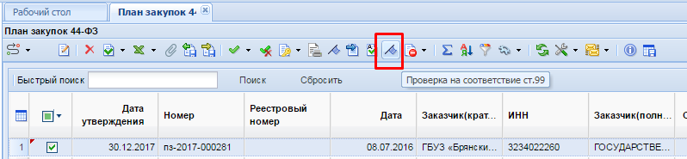

При нажатии на данную кнопку выводится протокол примерно следующего содержания:
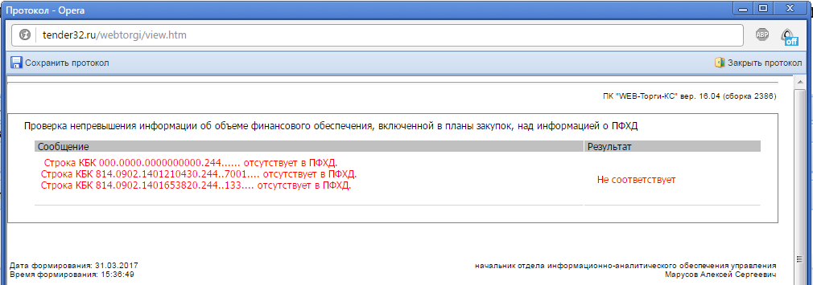

Для внесения корректив также можно просмотреть детализированную информацию по плану закупок:
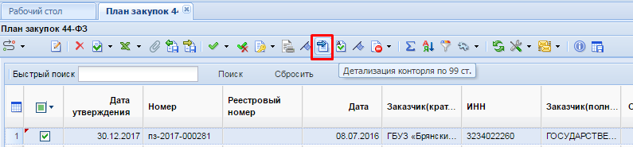

При нажатии на данную кнопку выводится протокол примерно следующего содержания:
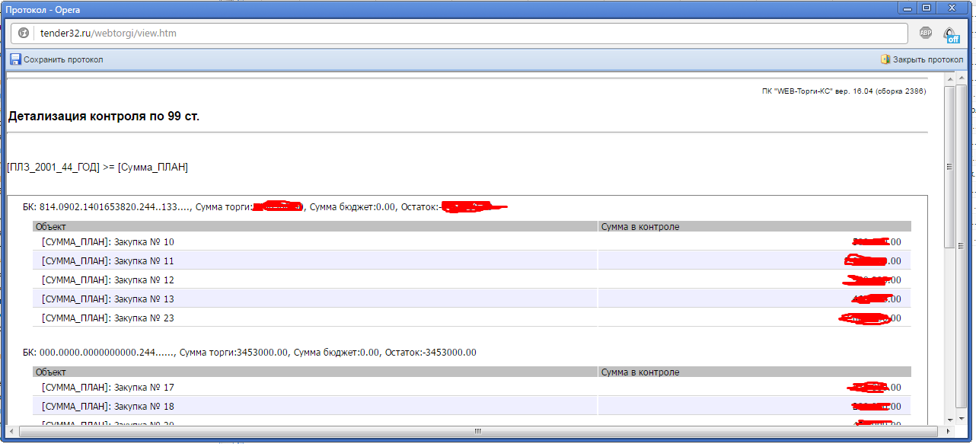
Формула расчёта в верхней части данного протокола, а также детализация по каждому из КБК позволяет заказчику проанализировать причины отклонений и внести соответствующие правки для корректного прохождения финансового плана закупок.
Обращаем внимание заказчиков на ведении в ПК «WEB-торги-КС» «Малых закупок». Созданные «Малые закупки» и затем переданные в «Реестр малых закупок» влияют на расчёт сумм Плана закупок и прохождении финансового контроля. Порядок работы с «Малыми закупками» ПК «WEB-торги-КС» подробно освещён в соответствующем видео уроке раздела «Заказчикам - инструкции, видеоуроки и др.» (http://tender32.ru/site/Menu/Page/136) сайта управления:

После проведения всех корректировок при проверке на соответствие п. 5 ст. 99 44-ФЗ выдаётся протокол следующего содержания:
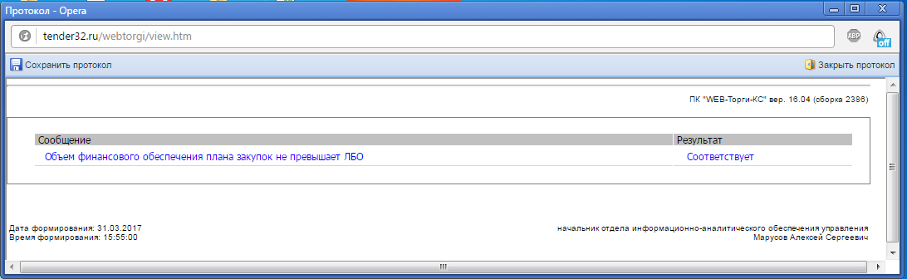

- План-график закупок
План-график закупок проверяется на соответствие п. 5 ст. 99 44-ФЗ следующим образом:
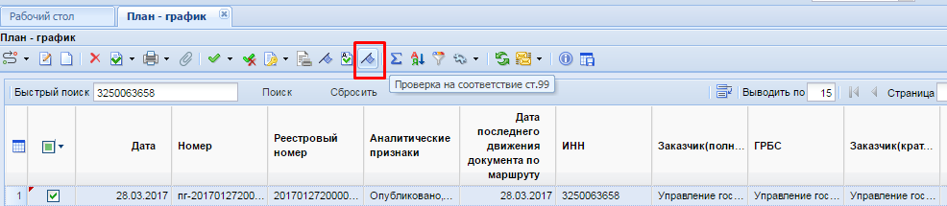
При нажатии на данную кнопку выводится протокол примерно следующего содержания:
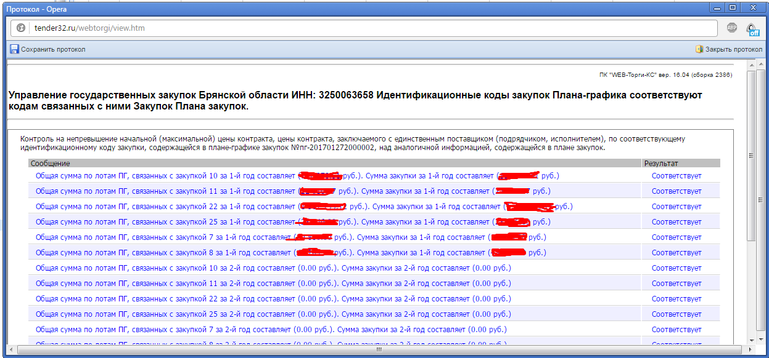
В случае необходимости вносятся соответствующие правки и проводится повторный контроль.

